17 КЕСІП ӨҢДЕУ

Көптеген машина тетіктері мен аспаптар алдын ала берілген өлшемдері мен пішіндеріне сәәйкес механикалық, демек кесіп өңдеу арқылы дайындалады. Қазіргі заманғы конструкцияларда қолданылатын өлшемдік типтері мен материалдары әртүрлі өлшемдік өңдеудің тиімді тәсілдерін керек етеді. Кесіп өңдеу тәсілі өлшемдік өңдеуге жатады. Өндірісте және тұрмыста кеңінен пайдаланылатын конструкциялық материалдардан жасалатын пішіні және өлшемі әр түрлі тетіктердің беті аса жоғары дәлдікпен өңделеді. Кесіп өңдеудің энергиялық сыйымдылығы аз және өнімді. Сол себепті өлшемдік өңдеу процесі өндірісте пайдаланатын өңдеулердің негізі болып табылады.
Өлшемдік өңдеудің мақсаты беттік өңделуі сапалы, өлшемі мен пішіні дәлденген тетіктерді жоғарғы өніммен дайындау.
Кесіп өңдеу қолданылатын энергиясы бойынша механикалық, физикалық- химиялық және аралас деп ажыратылады:
Механикалық өңдеуге сүргілеу, жону, жонғылау, тартажону, бұрғылау, бұранда қию, ажарлау, таза өңдеу операциялары (жануыштау және асаажарлау) жатады.
Физикалық-химиялық өңдеу - электрэрозиялық, электрхимиялық,
сәулелік (лазерлі, электронды-сәулелі) және ультрадыбысты.
Аралас - ультрадыбысты механикалық өңдеу, плазмалы -механикалық, электрхимиялық ажарлау.

17.1 Металдарды кесіп өңдеудің негізі

Кесіп өңдеу өлшемдік өңдеудің әмбебап тәсіліне жатады. Өңдеуге дейінгі тетік дайындама аталады. Өңдеу кезінде осы дайындама өңделу тетігі аталып, өңдеудің барлық түрі аяқталғаннан кейін дайын тетік бұйымды құрастыруға жіберіледі. Дайын тетікті алу үшін дайындаманың бетінен кесіліп тастайтын металдың қабаты өңделуге қажетті әдіп деп аталады. Металдарды үнемдеу көзделіп және технологиялық процесс қамтамасыз етілетіндей әдіпті ең кіші мөлшерде жіберіп отырады. Дайындамадан әдіпті қолмен түсіру слесарлық өңдеу деп, ал білдекпен түсіру механикалық өңдеу деп аталады. Кесу процесін атқару үшін дайындама мен кескіш құралдың арасындағы байланыс қозғалысы қажет. Білдектің әрқайсысы қолданылуына және атқарар өңдеу түрлерінің сипаттамасына сәйкес жұмыс мәрімімен (айналдырық, құралкүймешік, үстелдер және т.б.) жабдықталған.
Өңдеу тәсілдерінің қайсысы болмасын екі қозғалыстан тұрады: басты кескіш қозғалысы (V→) және көмекші беріс (S→) қозғалысы. Басты қозғалыспен металды кесіп алып тастайды, ал көмекші қозғалыспен өңдеу аумағына дайындаманың келесі өңделмеген бөлімдерін берістейді. Көптеген білдектерде әдіпті кесу басты қозғалыс пен беріс қозғалысын тек қана бірін-біріне үйлестіріп атқарады.
Жону, бұрғылау, жонғыштау және ажарлау процестерінде басты қозғалыс пен беріс қозғалысы қатарынан бірге жүріп отырады, ал сүргілеу және жануыштау процестерінде беріс қозғалысы басты қозғалыстан кейін атқарылады.

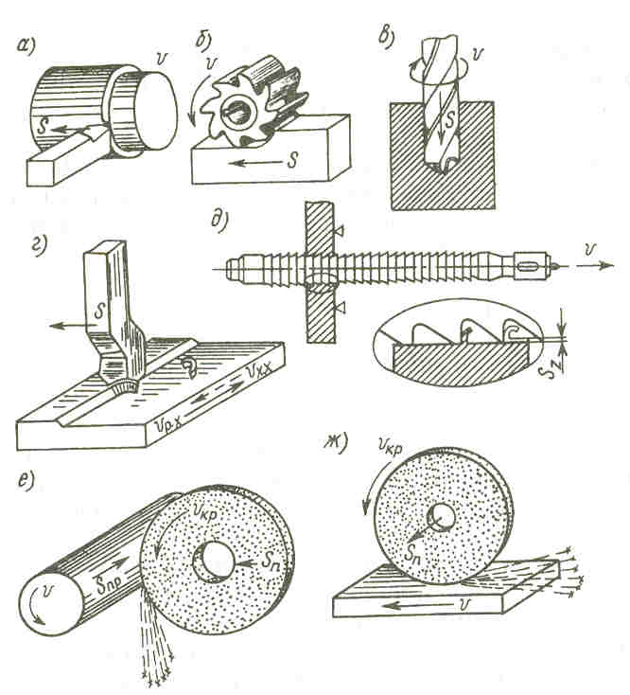

а – жону; б – жонғыштау; в – бұрғылау (тесу); г – сүргілеу; д – тартажону; е және ж – дөңгелек және жазық ажарлау; V→ басты қозғалыс; S→ көмекші қозғалыс.
17.1 – сурет. Кесіп өңдеу тәсілдерінің схемасы

Аталған қозғалыстар дайындаманың немесе құралдың орнын ауыстырып отыруымен жүзеге асырылады. Сондықтан құралдың қозғалысын бағалау кезде кесу процесінің бәр түрінде дайындаманы қозғалмайды деп жиынтықтап қарастырған ыңғайлы.
Жұмыс атқару барысына қарай және қолданатын кескіш құралға байланысты басты қозғалыс пен беріс қозғалысы айналмалы, үдемелі, кідірмелі немесе аралас болып дайындамалар мен құралдарға бірдей қатысты болуы мүмкін. Осындай қозғалыстардың қисындасу түрлеріне қарап өңдеу схемасы анықталады, ал ұқсас схемалар өңдеу тәсілдерін және білдектер тобын анықтайды.
Кесіп өңдеудің қолданатын негізгі түрлеріне келесілер жатады: жону, бұрғылау (тесу), жонғыштау, сүргілеу, тартажону, ажарлау. Осы тәсілдердің әрқайсысының ішінде көптеген түрлері болады. Мысалы, тесікті өңдеу кезде тек бұрғылау ғана емес, сонымен қатар қажетті жерде үңгілеу, ұңғылау немесе үңгіштеу қолданылады.
Өңдеу процесі дайындамадан әдіпті кесіп түсіретін өңделетін бет 1 (17.2- сурет), материалдың қабаты (әдіп) кесіліп жоңқаға айналған өңделген бет 3 және құралдың басты кескіш жүзінен шыққан және өңделетін бет пен өңделген беттің арасындағы кесу бетінен 2 тұрады.

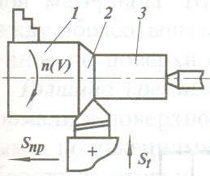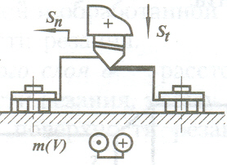

17.2– сурет. Дайындамаларды жону (а) және сүргілеумен (б) өңдеу схемалары, S_{пр} – көлденең беріс, S_{п} – тік беріс, S_{t} - орнықтыру қозғалысы.

Кесу кезінде жоңқаның пайда болуы үш түрде болады: жұмсақ материалдарды өңдеуде (мыс, алюминий, т.б.) - иірмелі (17.3,а -суреті), қатты болаттарды, кейбір жездерді өңдеуде – опырылмалы (17.3,б -суреті), шойындарды және басқа морт материалдарды өңдеуде (шойын, қола) – жарықшақ (17.3,в-суреті) болып түзіледі.
Жоңқаның түрі тек қана физикалық – механикалық қасиеттерге байланысты емес, сонымен қатар кесу режіміне, құралдың геометриясына, басқа да себептерге байланысты.
Өңдеу сапасын, тетіктердің сенімділігін, тозуға төзімділігін арттыру үшін және кесу қуатын төмендетіп өңдеуді тиімді ету үшін кесу процесінің заңдылығын, құбылысын білу қажет.
Жоңқаларды әртүрлі жүзді және қажақты құралдармен түсіреді. Жүзбен өңдеудің ерекше өзгешеліктеріне өңдеу құралдарының (кескіштер, жонғыштар, тарта жонғыштар ж.б) белгіленген геометриялық пішіндегі өткір қиғыш жүзінің болуы, ал қажақпен өңдеу процесінде қажақ құралдарында (ажарлау дөңгелектері, қажақты қайрақтар, жануыштар) әр жаққа бағытталған әр қайсысы микрожүз болып табылатын кескіш түйіршіктерінің болуы.

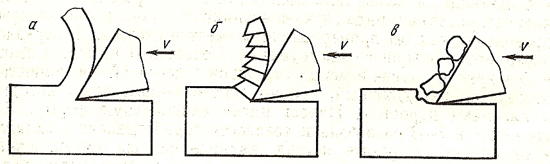

а – иірмелі жоңқа; б- опырылмалы жоңқа; в – жарықшақ жоңқа.
17.3 - сурет. Жоңқа түрлері.

Сонымен қатар дайындамадан әдіпті кесіп түсіру электр разрядының әсерімен, химиялық- механикалық тәсілмен, плазма ағынымен атқарылады.
Жүзбен өңдеу тәсілдеріне жону, тесу, жонғыштау, сүргілеу және тартажону жатады.
Қажақпен өңдеу тәсілдеріне ажарлау, жануыштау, асаажарлау процестері жатады.
Кесіп өңдеу процесінде қолданылатын жүзді құралдың конструкциясы 17.4-суретінде қарастырылған. Құралдың негізі кескіш жүзден 3, кесу жиегінен 1 және білдектің жұмыс мәріміне орнатуға арналған бекітпе бөлімдерінен 7 тұрады.
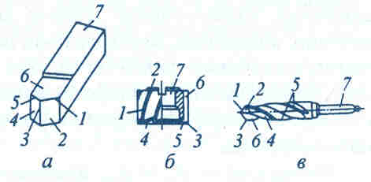
а – жону кескіші; б- жонғыш; в – бұрғы. 1 – негізгі кесу жиегі; 2 - негізгі артқы бет; 3 – кескіш жүздің ұшы; 4 – кескіш жүздің көмекші артқы беті; 5 – көмекші кескіш жиек; 6 – алдыңғы бет; 7 – құралдың бекітпе бөлімі

17.4 - сурет. Жүзді кескіш құралдың конструкциясы мен элементтері
Өңделетін бет жазық, цилиндрлі, конусты немесе күрделі қисық сызықты (тісті доңғалақтардың тістерінің беті, бұрандалар, бағдартқыштар) пішінде болуы мүмкін.
Жону, тесу, жонғыштау және ажарлау процестерінде басты және көмекші қозғалыстар бірге атқарылады, ал сүргілеу, жануыштау процестерінде беріс қозғалысы басты қозғалыстан кейін атқарылады. Мұндай қозғалыстар кезінде дайындамалар немесе құралдар орын ауыстырып отырады.

17.2 Металл кескіш білдектер

Металл материалын өңдеуге қолданылатын металл кескіш білдектерге келесідей талаптар қойылады:
- өңдеу өнімділігін жоғары ұстап, тетіктердің геометриялық пішіні мен өлшемдерін қойылған талапқа сай ету мүмкіндігін беретін құралдар мен тетіктердің өзара орын ауыстырып қозғалуына қажетті жылдамдықта кесу күші қажет;
- орнынан қозғалтпайтындай етіп тетіктер мен құралдарды қатаң бекіту.
Технологиялық тәсілдері бойынша білдектерді жону, тесу, жонғыштау, ажарлау, т.б. ажыратады. Осы схема бойынша металл кескіш білдектер 10 топқа бөлінеді.
Әмбебаптық дәрежесі бойынша: әмбебапты білдектер, кеңінен қолданатын, арнайы бағыттық және арнайы болып ажыратылады.
Әмбебап білдектер кең атаутізімді көптеген операциялармен тетіктерді өңдеуге арналған.
Кеңінен қолданатын білдектер көптеген дайындамалар тобына белгіленген жұмыс атқаруға арналған.
Арнайы бағыттық білдектер құрама пішіні (конфигурация) ұқсас, бірақ өлшемі әртүрлі тетіктерді өңдеуге арналған.
Арнайы білдектер типтік өлшемі бірдей тетіктерді өңдеуге арналған.
Автоматтандыру дәрежесі бойынша: қолмен басқаратын, жартылай автоматты, автоматты және бағдарламалы басқаратын болып ажыратылады.
Дәлдігі бойынша бес класс тағайындалған: Н- қалыпты (нормальный), П- көтеріңкі (повышенный), В- жоғары (высокий), А- ерекше жоғары (особо высокий), С- дәлдігі ерекше (особо точное) білдектер.

17.2.1 Білдектердің функциональді элементтері
Білдектің жұмыс атқаратын мәріміне дайындаманы бекіту және дайындама мен құралдың өзара орын ауыстыруларын қамтамасыз ететін құрылғы жатады. Жону білдегінде мұндай құрылғыға айналдырық пен қысқы және құралкүймешік жатады.
Электрқозғалғыштан білдектің жұмыс мәріміне қозғалыс беретін механизм кешендерімен бірге электрлік немесе гидравликалық қозғалтқыш білдектің жетегі деп аталады. Жетектер жұмыстық, көмекші және дайындама мен құралдың орын ауыстыруын бекітетін болып ажыратылады. Жұмыстық қозғалысқа басты қозғалыс және беріс қозғалысы, ал көмекші мен бекіту қозғалыстарына дайындамаларды немесе құралды тасымалдау мен қысу, белдіктің жұмыс мәрімін келтіру және қайтару ж.б. жатады.

